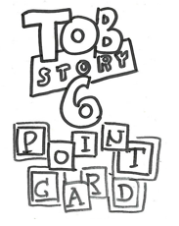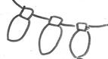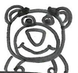

空いているマスボーナス

言われてうれしい言葉や

やる気の出るを見つけ、

積極的に使う。

スタート合図と

安全確認

「ビシッ」と手を挙げ、

周りを見て安全にできるか

確かめている。

**全**

１

スリンキー着地

跳び箱に背中をつかない

ように、エバーマットに

着地する。

**１**

２

スリンキーブリッジ

後頭部をついて回転し、

着地の際に背中をつかない

ようにブリッジする

**４**

５

４

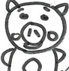

３

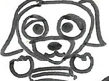

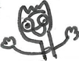

台上スリンキーはね

足を高くふりあげ、

マットに背中（肩より下）が

つかずに回る。

**2,3**

**7,8**

回転スリンキーはね

後頭部をついて、

マットに背中（肩より下）が

つかずに跳ねる。

**5,6**

６

首はねバズライトイヤー

（首はね跳び）

調節板を１まい入れて、

首はね跳びをし、

ピタッと着地ができる。

**3**

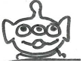



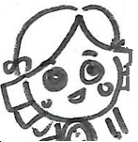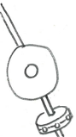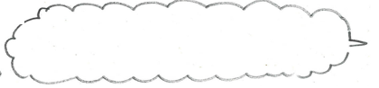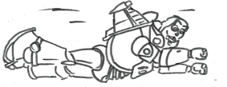

首はねスーパー

バズライトイヤー

（首はね跳び極）

調節板を２まい入れて、

首はね跳びをし、ピタッと

着地ができる

**2**

7

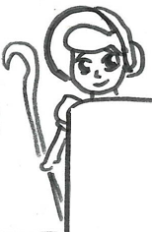

空いているマスボーナス

言われてうれしい言葉や

やる気の出る言葉を見つけ、積極的に使う。

ぜっきょう

バズライトイヤー

目を開けて回り、両足で

エバーマットに立つ。

回ったあと笑顔で

「楽しい」と言う。

**１**

２

スタート合図と

安全確認

「ビシッ」と手を挙げ、

周りを見て安全にできるか

確かめている。

**全**

１

マットの上で

バズライトイヤー

積み重なったマットの上で、前転する。

**４**

５

４



３



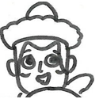



ふりおろし

バズライトイヤー

ひざを伸ばし、上から

ふりおろしながら腕を

前にふりだして着地する。（着地は一歩も動かない）

**PW**

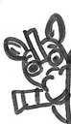

ウッディ前転

助走からひざを伸ばして

回る。

**5,6**

後ポテトヘッド前転

跳び箱の手前(横)を両手で

もって体を支え、

後頭部をついて回る。

**5,6**

６

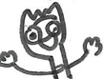



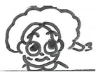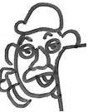

バズライトイヤー

ひざ神

(ひざ伸)

調節板２枚で、

ピタッと着地する。

**2,8**

ミニバズ

助走から調節板１まい

入れて、膝を伸ばして回る。

**3,7**

バズライトイヤー

助走から調節板２まい

入れて、膝を伸ばして回る。

**2,8**

8

9

7